Краткая аннотация. Данное мероприятие было проведено для учащихся 8 класса, их родителей и бабушек. Интеллектуально-познавательная игра была посвящена 120-летию со дня рождения Сергея Есенина. Этапы игры состояли из следующих раундов: «Название команды», «Выразительное чтение наизусть», «Творчество Есенина», «Закончи стихотворение», «Исполни песню», «Черный ящик», «Крестьянское блюдо».
Авторы мероприятия: Соболева Н.Г. (учитель русского языка и литературы), Телкова Л.Б. (учитель истории и обществознания)
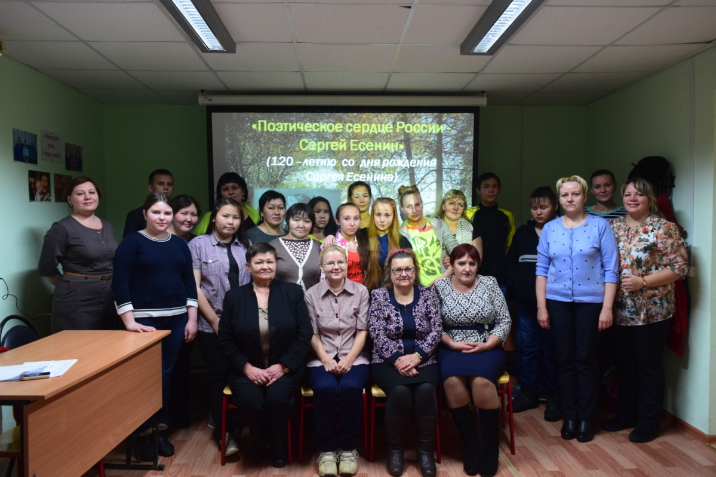
Интеллектуально-познавательная игра
«Поэтическое сердце России – Сергей Есенин»
Цели.
- Пробудить у обучающихся интерес к личности поэта.
- Увлечь песенно-поэтическим творчеством Есенина.
- Развивать мышление, память, внимательное отношение к слову.
- Формировать эстетическое восприятие, используя различные виды искусства: литературу, музыку, живопись.
Задачи.
- Способствовать развитию коммуникативных отношений, творческому содружеству.
- Создать эмоциональную атмосферу для реализации творческих и интеллектуальных способностей обучающихся, их родителей и бабушек.
Звучит музыка. Демонстрируется портрет Есенина. Литературная газета, выпущенная к 120-летию С. Есенина. Книжная выставка, посвященная жизни и творчеству поэта.

Учитель литературы : В этом имени слово «есень»,
Осень, ясень, осенний цвет.
Что-то есть в нём от русских песен –
Поднебесье, тихие веси,
Синь берёз и синь рассвет.
Что-то есть в нём и от весенней грусти,
Юности и чистоты…
Только скажут – «Сергей Есенин»
Всей России встают черты…
Учитель истории. Добрый день, дорогие родители, бабушки, дети и гости! Я приветствую вас на интеллектуально-познавательной игре «Поэтическое сердце России – Сергей Есенин», посвященной 120-летию со дня рождения Сергея Александровича Есенина.
Прежде чем начать игру, позвольте представить вам команды:_________________________________________________________________________________________________________________________________________________________________________ Судить игру будет жюри в составе: ___________________________________________________________________________________________________________________________________________________________________________________________________________________________________________________________________________
Знакомство с правилами игры: Игра будет проходить в форме интеллектуального казино. Казино, где высшие ценности – ум и смекалка, интеллект и находчивость, интуиция и удача! Мы хотим, чтобы сегодня удача никого не обходила стороной!
Игра состоит из 7-ти этапов.
1 раунд – Название команды.
2 раунд – Выразительное чтение наизусть.
3 раунд – Творчество Есенина.
4 раунд – Закончи стихотворение.
5 раунд – Исполни песню.
6 раунд – Черный ящик.
7 раунд – Крестьянское блюдо.
В начале игры каждая команда получит стартовый капитал - 5 звезд. Отвечая на вопрос, команды делают ставки, поднимают карточку, соответствующую номеру выбранного ответа.
Ведущий 2: Если ответ правильный – ставка удваивается, если нет – команда лишается звезды. На кон можно ставить до трех звезд, но не более. Время обдумывания – 30 секунд. В конце игры подсчитывается заработанный капитал. Победителями игры становятся команды, набравшие наибольшее количество звезд.
Ведущий 1: Каждая заработанная звезда делает вас на несколько шагов ближе к победе.
Ведущий 2: Чтобы лучше понять правила игры в нашем интеллектуальном казино, давайте прорепетируем. Итак, пробный вопрос.
Ведущий 1: Делайте ставки господа! Вы должны положить одну звезду на край стола!
В каком произведении С. Есенина появляется образ жеребёнка, олицетворяющий уходящую деревню?
1. «Русь уходящая»
2. «Сорокоуст»
3. «Исповедь хулигана»
1 этап – Название команды
2 этап – Выразительное чтение наизусть
- этап – «Творчество Есенина»
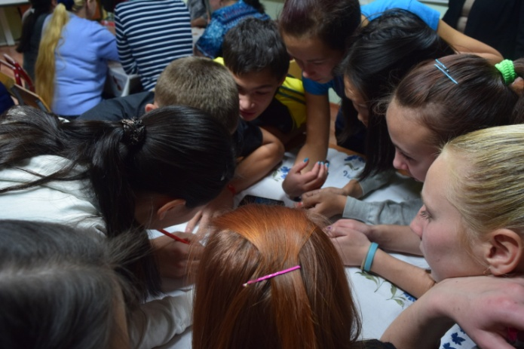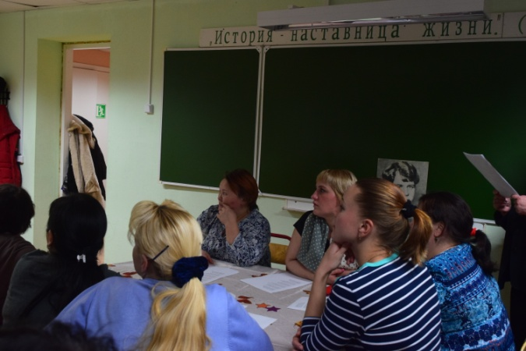

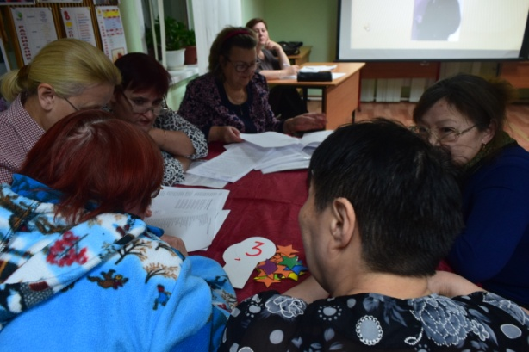

1. Творческая биография С.А. Есенина охватывает:
1. 10 – 20-е годы ХХ века
2. 30 – 40е годы ХХ века
3. 50-е годы ХХ века
2. Изображению какой страны была посвящена статья С. Есенина «Железный Миргород»?
1. Америки
2. Германии
3. Грузии
3. Из какого произведения С. А. Есенина взята эти картины природы?
Заколдован невидимкой
Дремлет лес под сказку сна.
Словно белою косынкой
Подвязалась сосна.
- Пороша
- Осень
- Цветы мне говорят – прощай…
4. Откуда эти строки?
Пишут мне, что ты, тая тревогу,
Загрустила шибко обо мне,
Что ты часто ходишь на дорогу
В старомодном ветхом шушуне.
- Мне грустно на тебя смотреть
- «Письмо матери»
- Дорогая, сядем рядом…
5. Под каким псевдонимом напечатал свое первое стихотворение С.Есенин в журнале «Мирок»:
1. «Аристон»
2. «Человек без селезенки»
3. «Артем Веселый»
- Укажите, какое из перечисленных стихотворений не относится к философской лирике
1. «Русь уходящая»
2. «Не жалею, не зову, не плачу»
3. «Хороша была Танюша»
- Во сколько лет Есенин начал писать стихи?
- 10 лет
- 9 лет
- 8 лет
- Первый живой поэт, которого увидел Есенин:
- Александр Блок
- В. Маяковский
- Н. Клюев
- Чем написано последнее стихотворение?
- Кровь
- Чернила
- Вино
- О какой профессии для своего любимого внука мечтал дед?
- Учитель
- Писарь
- Дьяк
- Любимый цвет, часто встречающийся в стихах Есенина:
1. Красный
2. Синий
3. Зеленый
12. Как назывался первый сборник стихов, вышедший в 1916 году?
1. «Радуница»
2. «Черный человек»
3. «Анна Снегина»
13. Среди сверстников Сергей, имевший именно это прозвище, был признанным коноводом, драчуном и неутомимым выдумщиком по части различных мальчишеских игр. Назовите прозвище:
1. Часослов
2. Святой
3. Монах
4 этап – Закончи стихотворение
- Вставьте пропущенное слово:
Я теперь скупее стал в желаньях,
Жизнь моя, иль ты приснилась мне?
Словно я весенней гулкой ранью
Проскакал на ___ коне.
Ответ: розовом.
- Вставьте слово:
Тихая долина
Отгоняет сон,
Где-то за дорогой
Замирает ___.
Ответ: звон.
- Белая береза под моим окном
Ответ: Принакрылась снегом, точно серебром
- Вставьте пропущенное слово:
Я усталым таким еще не был.
В эту серую морозь и слизь
Мне приснилось рязанское небо
И моя _____ жизнь.
Ответ: непутевая.
- Продолжите строки:
Когда-то у той вон калики
Мне было 16 лет.
И девушка в белой накидке
Сказала мне ласково: _____
Ответ: «Нет».
- Вставьте пропущенное слово:
Шаганэ ты, моя, Шаганэ!
Потому, что я с севера, что ли,
Я готов рассказать тебе ______,
Про волнистую рожь при луне.
Шаганэ ты, моя, Шаганэ!
Ответ: поле
- Вставьте пропущенное слово:
Сам себе казался я таким же ___,
Только не опавшим, а вовсю зеленым.
Ответ: клёном.
- Вставьте пропущенное слово:
Ах, как много на свете _____,
Нам с тобой их не счесть никогда.
Сердцу снится душистый горошек,
И звенит голубая звезда.
Ответ: кошек.
- Вставьте пропущенное слово:
А я люблю этот город ____,
Пусть обрюзг он и пусть одрях.
Золотая дремотная Азия опочила на куполах.
А когда ночью светит месяц…
Ответ: вязевый.
- Вставьте пропущенное слово:
Не жалею, не зову, не плачу,
Все пройдет, как с белых яблонь дым.
Увяданья золотом охваченный,
Я не буду больше ____________.
Ответ: молодым.
5 этап – Исполни песню
6 этап – Черный ящик
- В самом начале своей жизни в литературе, в 1915 г., молодой Есенин встретился с грандом русской поэзии А.Блоком и принес ему свои стихи. В какой предмет эти стихи были завернуты. Что это?
Деревенский платок.
- Рассказывают, что Зинаида Гиппиус, увидев в петербургском салоне только что приехавшего из родного села Сергея Есенина, посмотрела на него в лорнет и иронически произнесла: «Какие на Вас интересные гетры!». Что она назвала «гетрами»?
Валенки.
7 этап – Крестьянское блюдо
Сергей Александрович Есенин ушёл молодым, золотым, с плывущими по воздуху нитями волос», - писал о Есенине писатель Юрий Олеша.
А современник С. Есенина, поэт Николай Тихонов, предсказал: «Человек будущего так же будет читать Есенина, как его читают люди сегодня… Его стихи не могут состариться. В их жилах течёт вечно молодая кровь вечно живой поэзии».
Спасибо всем: игрокам, зрителям, жюри и всем тем, кто пришел на нашу игру. Еще раз: «Спасибо! До свидания, до новых встреч!»

Название команды___________________________________
4 этап – Закончи стихотворение
- Вставьте пропущенное слово:
Я теперь скупее стал в желаньях,
Жизнь моя, иль ты приснилась мне?
Словно я весенней гулкой ранью
Проскакал на ______________ коне.
- Вставьте слово:
Тихая долина
Отгоняет сон,
Где-то за дорогой
Замирает ________________.
- Белая береза под моим окном
_____________________________________-
- Вставьте пропущенное слово:
Я усталым таким еще не был
В эту серую морозь и слизь
Мне приснилось рязанское небо
И моя ________ жизнь.
- Продолжите строки:
Когда-то у той вон калики
Мне было 16 лет.
И девушка в белой накидке
Сказала мне ласково: _________
- Вставьте пропущенное слово:
Шаганэ ты, моя, Шаганэ!
Потому, что я с севера, что ли,
Я готов рассказать тебе _______________,
Про волнистую рожь при луне.
Шаганэ ты, моя, Шаганэ!
- Вставьте пропущенное слово:
Сам себе казался я таким же ____________,
Только не опавшим, а вовсю зеленым.
- Вставьте пропущенное слово:
Ах, как много на свете _____________,
Нам с тобой их не счесть никогда.
Сердцу снится душистый горошек,
И звенит голубая звезда.
- Вставьте пропущенное слово:
А я люблю этот город _________________,
Пусть обрюзг он и пусть одрях.
Золотая дремотная Азия опочила на куполах.
А когда ночью светит месяц…
- Вставьте пропущенное слово:
Не жалею, не зову, не плачу,
Все пройдет, как с белых яблонь дым.
Увяданья золотом охваченный,
Я не буду больше ____________.

Итоги интеллектуально-познавательной игры «Поэтическое сердце России – Сергей Есенин»
Команды | 1 этап  «Название команды»  (до 3-х звезд) | 2 этап  «Выразительность  стихотворения»  (до 3-х звезд) | 3 этап  «Творчество Есенина» | 4 этап  «Закончи стихотворение» | 5 этап  «Исполни песню»  (до 3-х звезд) | 1 этап  «Черный ящик» | 1 этап  «Крестьянское блюдо» | Общее кол-во баллов | Место
Бабушек
Мам
Детей

Ответы на 4 этап «Закончи стихотворение»
- розовом.
- звон.
- Принакрылась снегом, точно серебром
- непутевая.
- «Нет».
- поле
- клёном.
- кошек.
- Вязевый
- Молодым

Название команды__________________________________
Ответы на 4 этап «Закончи стихотворение»
- ________________
- ________________
- __________________
- непутевая.
- «Нет».
- поле
- клёном.
- кошек.
- вязевый

